Lunes
10
de julio

Primero de Primaria
Conocimiento del Medio

Así cuido el lugar donde vivo

Aprendizaje esperado: reconoce que sus acciones pueden afectar a la naturaleza y participar en aquellas que ayudan a cuidarla.

Énfasis: reconoce acciones que afectan la naturaleza del lugar donde viven y propone acciones para su cuidado.

¿Qué vamos a aprender?

En esta sesión vas a repasar un tema muy interesante que tiene que ver con el lugar en el que vives, así como algunas acciones que puedes llevar a cabo para cuidarlo.

¿Qué hacemos?

¿Recuerdas qué son los residuos?

Los residuos son todo aquello que es considerado un desecho y se generan cuando desocupas o te acabas algún producto envasado o natural, y generas esos residuos que son los que tiras a la basura, aunque muchos de ellos pueden ser reciclados, o reusados para otras actividades.

Ya que tienes bien definido lo que son los residuos y cómo se generan, en esta ocasión vas a recordar que el medio en el que vives se contamina de muchas maneras, una de ellas es la generación desmedida de residuos, y también la forma en cómo y dónde las personas tiran esos desechos.

Todo eso contamina el lugar en el que vives, así como el agua que está destinada a abastecer las necesidades de las familias.

Ten presente que la generación de residuos es diferente en cada lugar, ya que el lugar en el que vives también lo es, sin embargo, la responsabilidad que tenemos para reducir los impactos negativos de estos desechos es tarea de todas y todos.

¿Qué te parece si inicias las actividades del día de hoy con la siguiente lectura? Si aún no sabes leer, pide a tu mamá, papá o algún otro familiar que te ayuden en esta actividad.

Así cuido Agua Dulce.

Valeria vive con su familia en un lugar llamado Agua Dulce, el cual se llama así porque pasa un río cerca, el cual también abastece al pueblo.

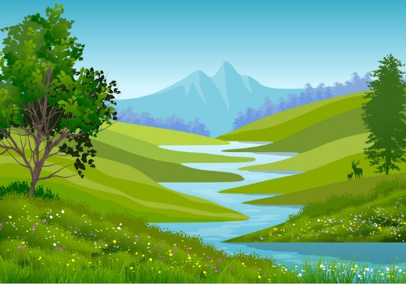

La familia de Valeria es muy extensa, tiene muchos tíos y muchos primos, a los cuales ve dos veces al año ya que viven en distintos lugares y los abuelos los reúnen para mantener contacto y convivencia entre todos.

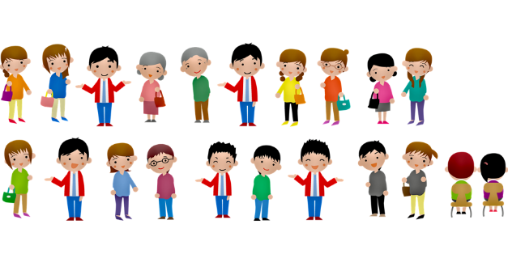

Valeria es muy cuidadosa con el medio en el que vive, lo ha aprendido de sus padres y de sus maestras y maestros, quienes la han involucrado a las labores de cuidado y protección, en especial al medio natural que rodea el pueblo, como las plantas, animales y el agua que corre en el río.

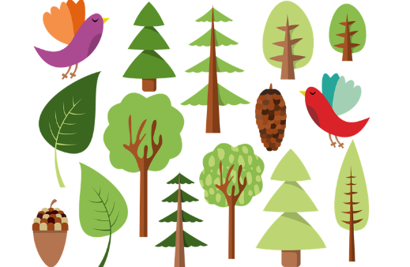

Ella creó una brigada de niñas y niños que asisten de forma regular a cuidar los árboles que fueron plantados por ellas y ellos, en compañía de padres y madres de familia, quienes están muy orgullosos de que sus hijas e hijos se involucren en el cuidado del medio ambiente.

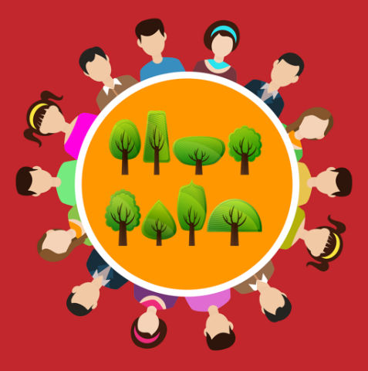

Cierto día, los abuelos reunieron a la familia completa en el pueblo de Valeria, donde hicieron una gran comida y tuvieron la oportunidad de platicar y pasar un buen momento.
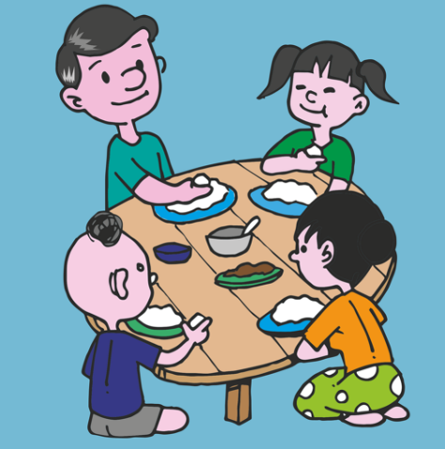

Una vez que la comida terminó, Valeria invitó a sus primos a conocer su parte favorita del bosque, en donde ella y la brigada habían plantado árboles frutales.

Una vez que llegaron sucedió lo siguiente:

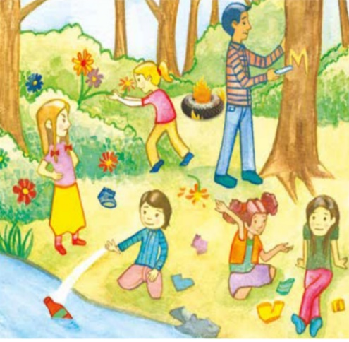
¡Han hecho un desorden en el área protegida por la brigada!

Ahí puedes ver a Valeria, quien parece estar enojada por el maltrato que sus primos le están dando al área.

También puedes ver el daño directo que se le hace a los recursos naturales como el agua, el aire y a los seres vivos.

Observa lo que ocurre después.

Valeria reunió a sus primos para contarles que esa área que estaban afectando era un área protegida por su brigada, y que había sido una labor muy importante para el pueblo mantener esta actividad con la finalidad de cuidar el medio ambiente. A su primo Esteban que es quien estaba maltratando el árbol, le dijo que ese árbol tiene nombre y es “Manzanito”, las flores que cortaron, las ha plantado la familia de su amiga Berenice y estaría muy triste de ver lo que ha sucedido.

Les contó que el río es tan importante como evitar que el aire se contamine con los gases tóxicos que generan al quemar basura.

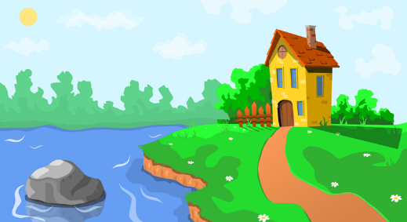

Sus primos comprendieron que no estaban haciendo una buena acción y le propusieron a Valeria que, para enmendar el error, plantarían otro árbol al cual llamarían “Primo” y que cada vez que visitaran el pueblo también lo visitarían a él.

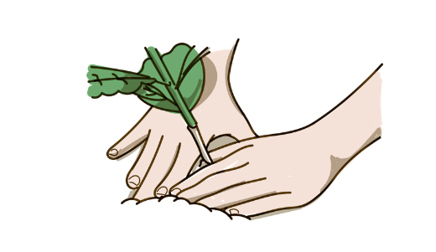

Valeria y sus primos año con año se siguieron viendo y en cada visita jugaban alrededor del árbol, y este árbol siguió creciendo y recordándoles a los primos que el cuidado del medio y la naturaleza también es una forma de unir a las personas y educar sobre la responsabilidad que tenemos todas y todos.

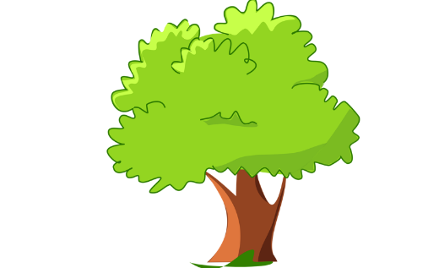

Tú también puedes involucrarte, aunque el lugar en el que vivas sea distinto, sin embargo, requiere la misma responsabilidad de cuidarlo.

Ahora conoce un poco acerca del lugar en el que vive Elaine, una amiga de primer año como tú del Estado de Puebla, ella también ha detectado cómo se cuida el lugar en el que vive.

- Video. Aquí vivo.
(del minuto 09:08 al minuto 12:37)
https://youtu.be/Zg9KrYhtTus

Algo muy importante que nos ha comentado es que la fauna también es parte del medio natural, y que al no cuidarla se afecta su estabilidad.

Las aves buscan un refugio y la tala de árboles evita que ellas encuentren un lugar para protegerse.

Cada uno de los árboles que lamentablemente talan, alberga por lo menos a 100 aves, ¿Te imaginas si los árboles se retiran uno a uno?

Las aves ya no tienen un lugar de resguardo. ¿Por qué crees que se pueda quitar un árbol?

Hay muchas razones por las cuales se retira un árbol, algunas de ellas son porque su forma natural puede causar un accidente al caerse, o las raíces están afectando las tuberías y espacios aledaños. Sin embargo, lo recomendable es plantar especies de árboles que al crecer no puedan causar algún problema ya que tampoco es culpa de los árboles crecer y hacerlo de manera en que lo hacen.

En otras circunstancias como en bosques o selvas, los árboles se talan para obtener madera, lo cual quita la posibilidad a muchas especies animales de tener un refugio para vivir, alimentarse o reproducirse.

Elaine cuenta que en la zona natural cercana al lugar donde vive, existen brigadas de protección para evitar la tala ilegal de árboles y de esta manera se protege el bosque.

- Video. Cuidamos la Malintzi.
(del minuto 14:35 al minuto 17:43)
https://youtu.be/Zg9KrYhtTus

Recuerda que los árboles brindan muchos beneficios a los seres vivos.

Una manera cómo puedes ayudar es plantando más árboles, que es una gran labor plantarlos y además supervisar que tengan los cuidados necesarios para su crecimiento.

Pero no únicamente eso, otra forma de ayudar es reducir, reusar o reciclar en la medida de lo posible, por ejemplo, no desperdiciar papel, utilizar las hojas por ambos lados, llevar a los centros de reciclaje el cartón, los periódicos o las revistas.

Recuerda que el cuidado del lugar en el que vives empieza en casa, desde ahí es donde puedes ir haciendo pequeños grandes cambios que ayudan al medio ambiente.

Te invito a comentar en familia qué actividades pueden hacer en casa para cuidar estos recursos.

- Video. Empiezo desde casa.
(del minuto 19:26 al minuto 20:39)
https://youtu.be/Zg9KrYhtTus

Estas acciones van a hacer un cambio muy significativo en el medio ambiente, y de esta manera te involucras e involucras a otras personas a participar.

Para finalizar esta sesión vas a pensar en aquello en lo que puedes realizar para cuidar el medio ambiente. ¡Qué te parece si haces una brigada de cuidado como Valeria contó en su historia! En la que niños y niñas se hacen responsables de una labor en específico.

¡Lo bueno es que la puedes hacer desde casa! Para empezar, la brigada se llamará “Niñas y niños al rescate” Aquí tienes un ejemplo de gafetes para identificar a los integrantes de la brigada, tú en casa puede hacer el tuyo con una hoja y colores.

Observa cómo está hecho para que lo tengas igual, y así elaboren su gafete todos los que participen en la misma brigada.
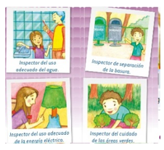

Puedes supervisar que no haya desperdicio de energía eléctrica en casa, por ejemplo, verificar que las luces que no se estén utilizando se encuentren apagadas, así como desconectar aparatos que no estén en uso ya que eso también genera un desperdicio de energía. Tú en casa puedes pedir a un adulto que desconecte estos aparatos.

También puedes ser inspector de otras áreas, como el cuidado del agua, la separación de la basura en orgánica e inorgánica, etc.

Y hay más áreas en las que puedes intervenir, platícalo en familia, todos y todas pueden participar.

Invita a tus familiares a formar parte de esta brigada escolar y sigan cuidando el lugar en el que viven.

Si te es posible consulta otros libros y comenta el tema de hoy con tu familia.

¡Buen trabajo!

Gracias por tu esfuerzo.

Este material es elaborado por la Secretaría de Educación Pública y actualizado por la Subsecretaría de Educación Básica, a través de la Estrategia Aprende en Casa.

Para saber más:
Lecturas

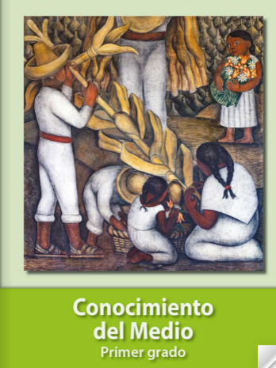
https://libros.conaliteg.gob.mx/20/P1COA.htm

